機 場 及 航 空 服 務 | 
香 港 是 主 要 的 國 際 和 區 域 航 空 中 心 ， 有 約 八 十 三 家 國 際 航 空 公 司 提 供 服 務 。 每 星 期 有 約 五 千 三 百 九 十 四 架 次 的 航 班 ， 前 往 世 界 一 百 四 十 九 個 目 的 地 。 香 港 是 通 往 中 國 內 地 的 一 個 主 要 門 戶 ， 內 地 三 十 八 個 城 市 有 定 期 及 或 不 定 期 航 班 來 往 香 港 。
航 空 運 輸 是 香 港 和 世 界 其 他 地 方 的 重 要 連 繫 ， 香 港 國 際 機 場 是 世 界 最 繁 忙 的 國 際 機 場 之 一 。 香 港 的 空 運 業 受 到 二 零 零 八 年 下 半 年 環 球 金 融 危 機 的 負 面 影 響 ， 二 零 零 八 年 的 旅 客 總 數 為 四 千 七 百 一 十 四 萬 人 次 ( 較 二 零 零 七 年 增 加 百 分 之 一 點 八 ) ， 貨 物 處 理 量 達 到 三 百 六 十 三 萬 公 噸 ( 下 降 了 百 分 之 三 點 一 ) ， 航 機 班 次 增 加 了 百 分 之 二 至 約 三 十 萬 一 千 班 。 在 二 零 零 八 年 ， 訪 港 的 二 千 九 百 五 十 萬 旅 客 中 ， 約 百 分 之 三 十 點 九 乘 飛 機 來 港 。 在 二 零 零 八 年 ， 經 香 港 國 際 機 場 處 理 的 貨 物 ， 以 貨 值 計 算 ， 分 別 佔 香 港 的 總 入 口 、 出 口 和 轉 口 貨 值 的 百 分 之 三 十 八 點 三 、 三 十 二 點 四 和 三 十 二 點 四 。
政 策 目 標
香 港 特 別 行 政 區 政 府 致 力 於 ：
- 維 持 香 港 的 國 際 和 區 域 航 空 中 心 地 位 ； 及
- 確 保 香 港 的 機 場 容 量 和 航 空 服 務 足 以 應 付 旅 客 和 貨 運 界 的 需 求 。
正 如 基 本 法 所 規 定 ， 香 港 特 別 行 政 區 將 繼 續 實 行 原 在 香 港 實 行 的 民 用 航 空 管 理 制 度 ， 設 置 自 己 的 飛 機 登 記 冊 ， 自 行 負 責 民 用 航 空 的 日 常 業 務 和 技 術 管 理 ， 包 括 機 場 管 理 ﹑ 在 香 港 的 飛 行 情 報 區 內 提 供 空 中 交 通 服 務 ﹑ 和 履 行 國 際 民 用 航 空 組 織 的 區 域 性 航 行 規 劃 程 序 所 規 定 的 其 他 職 責 。
這 些 目 標 透 過 運 輸 及 房 屋 局 ﹑ 民 航 處 和 機 場 管 理 局 的 工 作 予 以 落 實 。 運 輸 及 房 屋 局 負 責 民 航 政 策 ， 在 政 策 上 監 察 民 航 處 的 工 作 ， 與 機 場 管 理 局 就 民 航 方 面 的 事 務 保 持 聯 絡 ， 並 負 責 民 航 協 議 談 判 工 作 。 民 航 處 負 責 民 航 管 理 工 作 ， 監 管 香 港 的 航 空 公 司 和 在 香 港 登 記 的 飛 機 。 機 場 管 理 局 則 負 責 提 供 、 營 運 、 維 持 和 發 展 位 於 赤 鱲 角 的 香 港 國 際 機 場 。
香 港 國 際 機 場
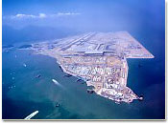
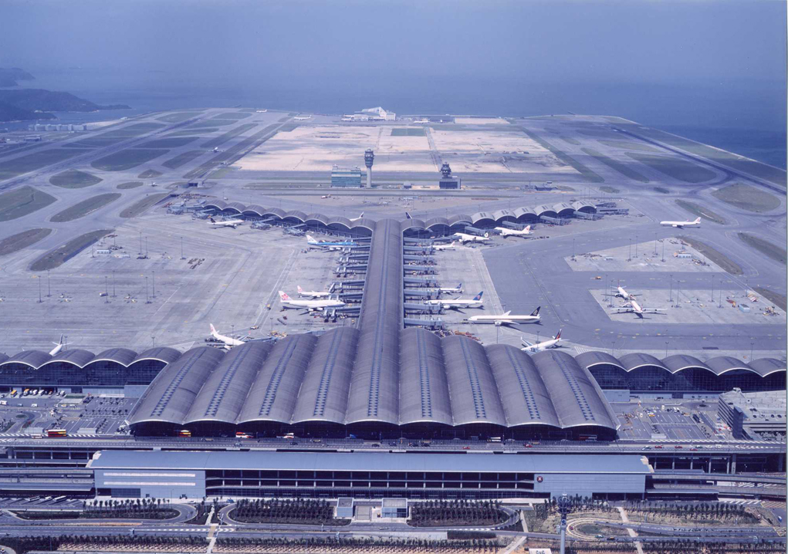
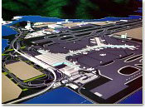
香 港 國 際 機 場 位 於 大 嶼 山 北 端 ， 佔 地 一 千 二 百 五 十 五 公 頃 。 在 機 場 核 心 計 劃 下 ， 新 的 運 輸 網 絡 ， 包 括 大 嶼 山 幹 綫 和 機 場 鐵 路 ， 為 機 場 與 市 區 之 間 提 供 方 便 的 聯 繫 。
機 場 管 理 局 是 政 府 擁 有 的 法 定 團 體 ， 根 據 機 場 管 理 局 條 例 （ 香 港 法 例 第 483章 ） 成 立 。 它 的 事 務 由 一 董 事 會 監 管 ， 董 事 會 成 員 包 括 公 職 人 員 和 非 公 職 人 員 。 該 條 例 規 定 ， 機 場 管 理 局 須 按 審 慎 的 商 業 原 則 經 營 。
機 場 第 一 期 工 程 成 本 為 七 百 零 三 億 港 元 （ 付 款 當 日 價 格 計 算 ） ， 其 中 四 百 九 十 八 億 元 為 機 場 管 理 局 工 程 ， 五 十 一 億 元 為 是 政 府 設 施 ， 一 百 五 十 四 億 元 為 獲 批 專 營 權 的 私 營 機 構 的 設 施 。
機 場 管 理 局 負 責 機 場 的 管 理 和 營 運 工 作 ， 但 一 些 主 要 的 服 務 ， 仍 由 政 府 提 供 ， 包 括 空 中 交 通 管 制 ﹑ 航 空 氣 象 服 務 等 。 消 防 處 則 提 供 飛 機 救 援 及 消 防 服 務 。 此 外， 民 航 處 維 持 對 機 場 和 飛 機 安 全 的 監 管 工 作 。
機 場 讓 私 營 機 構 有 大 量 機 會 參 與 提 供 機 場 支 援 服 務 ， 如 航 空 貨 運 ﹑ 航 機 膳 食 ﹑ 航 空 燃 料 供 應 系 統 ﹑ 飛 機 維 修 ﹑ 停 機 坪 服 務 等 。 機 場 管 理 局 就 每 項 服 務 批 出 多 於 一 個 專 營 權 ， 以 鼓 勵 競 爭 。 航 空 燃 料 供 應 系 統 方 面 ， 則 只 批 出 一 個 專 營 權 ， 因 為 讓 所 有 合 格 燃 料 供 應 商 通 過 該 系 統 供 應 燃 料 的 政 策 ， 已 能 確 保 有 充 份 競 爭 。
香 港 國 際 機 場 是 中 國 主 要 的 門 戶 樞 紐 機 場 之 一 。 根 據 《 香 港 國 際 機 場 2025 》規 劃 大 綱 ， 機 場 管 理 局 會 繼 續 致 力 建 立 連 繫 無 間 的 航 空 、 公 路 、 鐵 路 及 海 路 系 統 ， 把 珠 三 角 連 接 到 香 港 國 際 機 場 四 通 八 達 的 國 際 航 線 網 絡 。 到 了 二 零 二 五 年 ， 預 期 香 港 國 際 機 場 全 年 的 客 運 量 將 接 近 八 千 萬 人 次 ， 貨 運 量 及 飛 機 起 降 量 也 將 分 別 達 八 百 萬 公 噸 及 四 十 九 萬 架 次 。 機 場 管 理 局 與 民 航 處 正 合 力 提 升 現 有 兩 條 跑 道 的 容 量 ， 機 場 管 理 局 並 會 研 究 興 建 第 三 條 跑 道 的 可 行 性 。
香 港 國 際 機 場 的 其 他 資 料 已 載 於 機 場 管 理 局 網 頁 ( www.hongkongairport.com) 。
航 空 服 務
根 據 基 本 法 ， 經 中 央 人 民 政 府 具 體 授 權 ， 香 港 特 別 行 政 區 政 府 可 談 判 簽 訂 新 的 民 用 航 空 運 輸 協 定 ， 為 在 香 港 特 別 行 政 區 註 冊 並 以 香 港 為 主 要 營 業 地 的 航 空 公 司 提 供 航 綫 ， 以 及 過 境 和 技 術 停 降 權 利 。 這 些 協 定 涵 蓋 不 涉 及 往 返 ﹑ 經 停 中 國 內 地 而 只 往 返 ﹑ 經 停 香 港 的 定 期 航 班 。 基 本 法 並 規 定 ： 中 央 人 民 政 府 授 權 香 港 特 別 行 政 區 政 府 同 其 他 當 局 商 談 並 簽 訂 有 關 執 行 民 用 航 空 運 輸 協 定 的 各 項 安 排 。
香 港 至 今 已 與 六 十 個 國 家 簽 訂 民 用 航 空 運 輸 協 定 。 這 些 國 家 分 別 為 澳 洲 ﹑ 奧 地 利 、 巴 林 、 孟 加 拉 、 比 利 時 、 巴 西 ﹑ 汶 萊 ﹑ 柬 埔 寨 ﹑ 加 拿 大 ﹑ 克 羅 地 亞 ﹑ 捷 克 ﹑ 丹 麥 ﹑ 愛 沙 尼 亞 、 埃 塞 俄 比 亞 、 芬 蘭 ﹑ 法 國 ﹑ 德 國 ﹑ 希 臘 ﹑ 匈 牙 利 、 冰 島 、 印 度 ﹑ 印 尼 ﹑ 以 色 列 ﹑ 意 大 利 ﹑ 日 本 ﹑ 約 旦 、 哈 薩 克 斯 坦 、 肯 尼 亞 ﹑ 科 威 特 ﹑ 老 撾 ﹑ 盧 森 堡 ﹑ 馬 來 西 亞 ﹑ 馬 爾 代 夫 、 毛 里 求 斯 ﹑ 墨 西 哥 、 蒙 古 、 緬 甸 ﹑ 尼 泊 爾 、 荷 蘭 ﹑ 新 西 蘭 ﹑ 挪 威 、 巴 基 斯 坦 、 巴 布 亞 新 畿 內 亞 、 菲 律 賓 ﹑ 大 韓 民 國 、 阿 曼 、 卡 塔 爾 、 俄 羅 斯 、 沙 地 阿 拉 伯 、 新 加 坡 ﹑ 南 非 ﹑ 斯 里 蘭 卡 ﹑ 瑞 典 ﹑ 瑞 士 ﹑ 泰 國 ﹑ 土 耳 其 、 阿 拉 伯 聯 合 酋 長 國 、 英 國 、 美 國 和 越 南 。 香 港 亦 與 馬 爾 代 夫 、 立 陶 宛 、 吉 爾 吉 斯 共 和 國 ﹑ 白 俄 羅 斯 和 烏 克 蘭 簽 訂 了 民 用 航 空 過 境 協 定 。 我 們 的 目 標 ， 是 繼 續 努 力 與 新 的 航 空 夥 伴 簽 訂 民 用 航 空 運 輸 協 定 。 民 用 航 空 運 輸 協 定 的 文 本 已 上 載 於 以 下 網 址 http://www.legislation.gov.hk/table1ti.htm。
香 港 特 別 行 政 區 和 中 華 人 民 共 和 國 其 他 地 區 之 間 的 往 返 航 班 ， 按 基 本 法 由 中 央 人 民 政 府 經 同 香 港 特 別 行 政 區 政 府 磋 商 作 出 安 排 。
香 港 國 際 機 場 給 予 香 港 的 航 空 服 務 很 大 的 發 展 機 會 。 隨 著 香 港 與 世 界 各 地 的 商 業 ﹑ 貿 易 ﹑ 旅 遊 和 其 他 聯 繫 日 漸 加 強 ， 交 通 需 求 也 不 斷 增 加 ， 機 場 正 好 應 付 這 方 面 的 需 求 。 因 此 ， 與 新 的 航 空 夥 伴 談 判 民 用 航 空 運 輸 協 定 ， 以 及 不 時 檢 討 與 現 有 夥 伴 的 航 空 交 通 安 排 ， 是 持 續 的 工 作 。

